数值计算
实验报告
（作业二）

学生姓名：黎浩良
学号：16340108
时间：2018年6月27日
      - 题目描述
- 已知sin(0.32)=0.314567，sin(0.34)=0.333487，sin(0.36)=0.352274， sin(0.38)=0.370920。请采用线性插值、二次插值、三次插值分别计算 sin(0.35)的值。
- 请采用下述方法计算 115 的平方根，精确到小数点后六位。
（1）二分法。选取求根区间为[10, 11]。
（2）牛顿法。
（3）简化牛顿法。
（4）弦截法。
绘出横坐标分别为计算时间、迭代步数时的收敛精度曲线。
- 请采用递推最小二乘法求解超定线性方程组 Ax=b，其中 A 为 mⅹn 维的已知矩阵，b 为 m 维的已知向量，x 为 n 维的未知向量，其中 n=10，m=10000。A 与 b 中的元素服从独立同分 布的正态分布。绘出横坐标为迭代步数时的收敛精度曲线。
- 请编写 1024 点快速傅里叶变换的算法。自行生成一段混杂若干不同频率正弦的信号， 测试所编写的快速傅里叶变换算法。
- 请采用复合梯形公式与复合辛普森公式，计算 sin(x)/x 在[0, 1]范围内的积分。采样 点数目为 5、9、17、33。
- 请采用下述方法，求解常微分方程初值问题 y’=y-2x/y，y(0)=1，计算区间为[0, 1]， 步长为 0.1。
（1）前向欧拉法。
（2）后向欧拉法。
（3）梯形方法。
（4）改进欧拉方法。

      - 算法设计
- 拉格朗日插值法特殊情况实现线性插值、二次插值、三次插值
（算法代码文件t1/lagrange.m）
- 拉格朗日插值
- 拉格朗日插值多项式
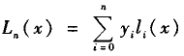
- 其中$l_{i}(x)$为插值基函数，满足
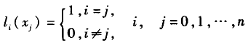
- 这样的基函数可以表示为

- 根据节点n的不同确定线性插值（n=1）、二次插值(n=2)、三次插值公式(n=3)

- 二分法、牛顿法、简化牛顿法、弦截法
- 二分法（算法代码文件t2/dichotomy.m）
- 计算$f(x)$在有根区间[a, b]端点处的值$f(a)$,$f(b)$
- 计算$f(x)$在区间中点$\frac{a+b}{2}$端点处的值$f(\frac{a+b}{2})$
- 如果$f(\frac{a+b}{2})$=0，则输出结果$\frac{a+b}{2}$，计算结束
如果$f(\frac{a+b}{2})×f(a)<0$,则$b=\frac{a+b}{2}$,否则$a=\frac{a+b}{2}$
- 牛顿法（算法代码文件t2/newton.m）
- 选取初始近似值$x_{0}$,计算$f_{0}=f(x_{0})$,$f_{0}^{'}=f_{0}^{'}(x_{0})$
- 按公式
$$x_{k+1}=x_{k}-\frac{f_{k}}{f_{k}^{'}}$$
迭代计算得到新的近似值$x_{k+1}$，再计算$f_{k+1}=f(x_{k+1})$,$f_{k+1}^{'}=f_{k+1}^{'}(x_{k+1})$
- 当精度到达给定的范围时，停止迭代,$ε$可以是绝对误差或相对误差
$$\left|x_{k+1}-x_{k}\right|<ε$$
- 检测迭代出错或者迭代不收敛，当$f_{k+1}^{'}=0$，方法失败，返回错误，当$ε_{k+1}>ε_{k}$时，迭代不收敛，返回错误。

- 简化牛顿法（算法代码文件t2/simplified_newton.m）
- 选取初始近似值$x_{0}$,计算$f_{0}=f(x_{0})$,$f_{0}^{'}=f_{0}^{'}(x_{0})$
- 按公式
$x_{k+1}=x_{k}-Cf(x_{k})$,其中$C=\frac{1}{f^{'}(x_{0})}$
迭代计算得到新的近似值$x_{k+1}$，再计算$f_{k+1}=f(x_{k+1})$,$f_{k+1}^{'}=f_{k+1}^{'}(x_{k+1})$
- 当精度到达给定的范围时，停止迭代,$ε$可以是绝对误差或相对误差
$$\left|x_{k+1}-x_{k}\right|<ε$$
- 检测迭代出错或者迭代不收敛，当$f_{k+1}^{'}=0$，方法失败，返回错误，当$ε_{k+1}>ε_{k}$时，迭代不收敛，返回错误。

- 弦截法（算法代码文件secant.m）
- 选取初始近似值$x_{0},x_{1}$,计算$f_{0}=f(x_{0}), f_{1}=f(x_{1})$
- 按公式
$$x_{k+1}=x_{k}-\frac{f\left(x_{k}\right)}{f\left(x_{k}\right)-f\left(x_{k-1}\right)}(x_{k}-x_{k-1})$$
迭代计算得到新的近似值$x_{k+1}$，再计算$f_{k+1}=f(x_{k+1})$
- 当精度到达给定的范围时，停止迭代,$ε$可以是绝对误差或相对误差
$$\left|x_{k+1}-x_{k}\right|<ε$$
- 检测迭代出错或者迭代不收敛，当$f_{k+1}^{'}=0$，方法失败，返回错误，当$ε_{k+1}>ε_{k}$时，迭代不收敛，返回错误。

- 递推最小二乘法解超定线性方程组（算法代码文件t3/rls.m）
- 递推初值
超定线性方程组Ax=b时,A的为m$×$n的矩阵，m>n，最小二乘解可表示为
$$x(m_{0})={{(A}^{'}A)}^{-1}A^{'}b$$
此时设$P\left(m_{0}\right)={{(A}^{'}A)}^{-1}$
- 当有新的观测数据a(m+1)=($x_{1}^{m+1},x_{2}^{m+1}…x_{n}^{m+1},y_{m+1}^{}$)加入时
递推
$$M\left(m+1\right)=1+x^{T}(m+1)P\left(m\right)x^{}(m+1)$$
$$x\left(m+1\right)=x(m)+P\left(m\right)x^{}(m+1)M^{-1}(m+1)[y_{m+1}^{}-x^{T}(m+1)x(m)]$$
$$P\left(m+1\right)=P\left(m\right)-P\left(m\right)x^{T}(m+1)M^{-1}(m+1)x^{}(m+1)P\left(m\right)$$

- 1024点快速傅里叶变换算法（算法代码文件t4/fourier.m）
- 给出数组$A_{1}\left(N\right){,A}_{2}\left(N\right),w(\frac{N}{2})$
- 将观测信号取N个观测点值$\left\{x_{k}\right\},k=0,1…N-1$,赋值到$A_{1}\left(N\right)$
- 计算
$$w\left(m\right)=\exp\left(-i\frac{2π}{N}m\right),m=0,1…\frac{N}{2}-1$$
- q循环1到log2(N)
q为奇数时
$$A_{2}\left(k2^{q}+j\right)=A_{1}\left(k2^{q-1}+j\right)+A_{1}\left(k2^{q-1}+j+2^{p-1}\right)$$
$$A_{2}\left(k2^{q}+j{+2}^{q-1}\right)={[A}_{1}\left(k2^{q-1}+j\right)-A_{1}\left(k2^{q-1}+j+2^{p-1}\right)]w(k2^{q-1})$$
否则
$$A_{1}\left(k2^{q}+j\right)=A_{2}\left(k2^{q-1}+j\right)+A_{2}\left(k2^{q-1}+j+2^{p-1}\right)$$
$$A_{1}\left(k2^{q}+j{+2}^{q-1}\right)={[A}_{2}\left(k2^{q-1}+j\right)-A_{2}\left(k2^{q-1}+j+2^{p-1}\right)]w(k2^{q-1})$$
其中k循环0到$2^{p-q}-1$, j循环0到$2^{q-1}-1$
- 循环结束后，如果p为偶数，则数组$A_{1}\left(N\right)$为结果，否则数组$A_{2}\left(N\right)$为结果
- 复合梯形公式与复合辛普森公式求数值积分
- 复合梯形公式算法（算法代码文件t5/compound.m）
- 确定积分区间[a,b],采样点数目n
- 在每个子区间用梯形公式求积复合结果
$$T_{n}=\frac{h}{2}\left[f\left(a\right)+2\sum_{k=1}^{n-1}{f\left(x_{k}\right)}+f(b)\right]$$
- 复合辛普森公式算法（算法代码文件t5/simpson.m）
- 确定积分区间[a,b],采样点数目n
- 在每个子区间用辛普森公式求积复合结果
$$T_{n}=\frac{h}{6}\left[f\left(a\right)+4\sum_{k=0}^{n-1}{f\left(x_{k+\frac{1}{2}}\right)}+2\sum_{k=1}^{n-1}{f\left(x_{k}\right)}+f\left(b\right)\right]$$
- 求解常微分方程初值问题
- 前向欧拉算法（算法代码文件t6/forward_euler.m）
- 确定常微分方程$y^{'}=f(x,y)$,初值方程$y\left(x_{0}\right)=y_{0}$,步长h
- 由递推公式
$$y_{n+1}=y_{n}+hf(x_{n},y_{n})$$
计算f(x)的数值解
- 后向欧拉算法（算法代码文件t6/back_euler.m）
- 确定常微分方程$y^{'}=f(x,y)$,初值方程$y\left(x_{0}\right)=y_{0}$,步长h
- 由递推公式
$$y_{n+1}=y_{n}+hf(x_{n+1},y_{n+1})$$
计算f(x)的数值解
由于递推公式是隐式的，需要通过迭代法求近似解
初始化$y_{n+1}^{(0)}=y_{n}+ hf(x_{n},y_{n})$,
迭代
$$y_{n+1}^{(k+1)}=y_{n}+ hf(x_{n+1},y_{n+1}^{(k)})$$
直到精度收敛到一定范围，停止迭代
- 梯形算法（算法代码文件t6/trapezoid.m）
- 确定常微分方程$y^{'}=f(x,y)$,初值方程$y\left(x_{0}\right)=y_{0}$,步长h
- 由递推公式
$$y_{n+1}=y_{n}+\frac{h}{2}[f\left(x_{n},y_{n}\right)+f\left(x_{n+1},y_{n+1}\right)]$$
计算f(x)的数值解
由于递推公式是隐式的，需要通过迭代法求近似解
初始化$y_{n+1}^{(0)}=y_{n}+ hf(x_{n},y_{n})$,
迭代
$$y_{n+1}^{(k+1)}=y_{n}+ \frac{h}{2}[f\left(x_{n},y_{n}\right)+f\left(x_{n+1},y_{n+1}^{\left(k\right)}\right)]$$
直到精度收敛到一定范围，停止迭代
- 改进欧拉算法（算法代码文件t6/improved_euler.m）
- 确定常微分方程$y^{'}=f(x,y)$,初值方程$y\left(x_{0}\right)=y_{0}$,步长h
- 改进递推公式，由预测和校正两步组成
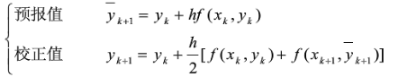

      - 数值实验以及结果分析
- 线性、二次、三次插值求sin(0.35)数值实验
测试脚本（t1/test1.m）:
x=[0.32 0.34 0.36 0.38];
y=[0.314567 0.333487 0.352274 0.370920];
xh=0.3367;
%线性插值
lagrange( x(1:2), y(1:2), xh )
%二次插值
lagrange( x(1:3), y(1:3), xh )
%三次插值
lagrange( x, y, xh )
测试结果：
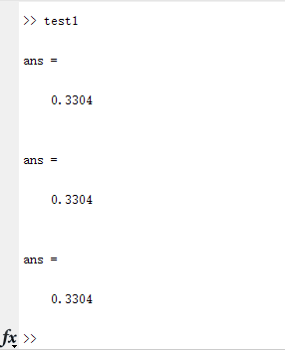

- 二分法、牛顿法、简化牛顿法、弦截法求方程解数值实验
计算 115 的平方根，精确到小数点后六位
- 二分法（测试脚本t2/test1.m）
初始求根区间[10,11]
求根函数$x^{2}-115$
精度${10}^{-6}$
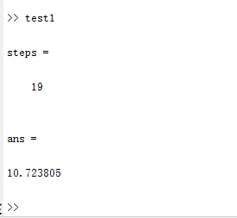
横坐标为步数和时间时的收敛曲线（图表文件t2/1.fig）
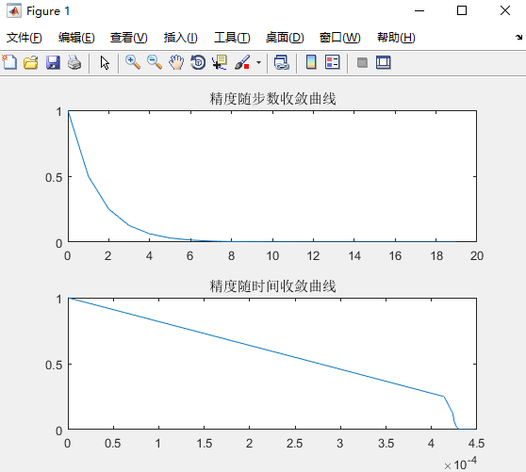
- 牛顿法（测试脚本t2/test2.m）
初始近似值10
求根函数$x^{2}-115$
导数2x
精度${10}^{-6}$
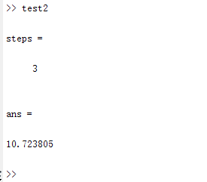
横坐标为步数和时间时的收敛曲线（图表文件t2/2.fig）
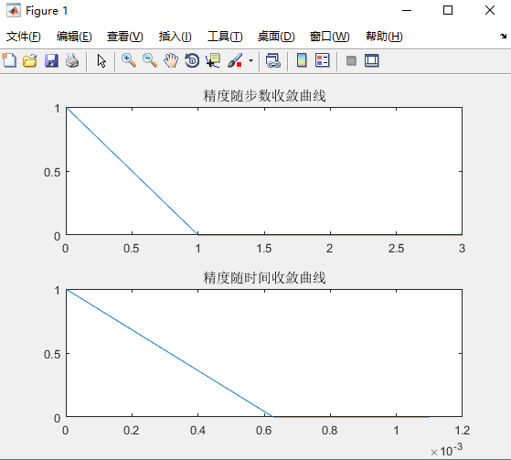
- 简化牛顿法（测试脚本t2/test3.m）
初始近似值10
求根函数$x^{2}-115$
导数2x
精度${10}^{-6}$
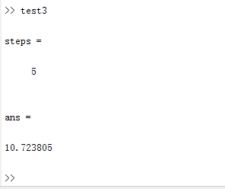
横坐标为步数和时间时的收敛曲线（图表文件t2/3.fig）
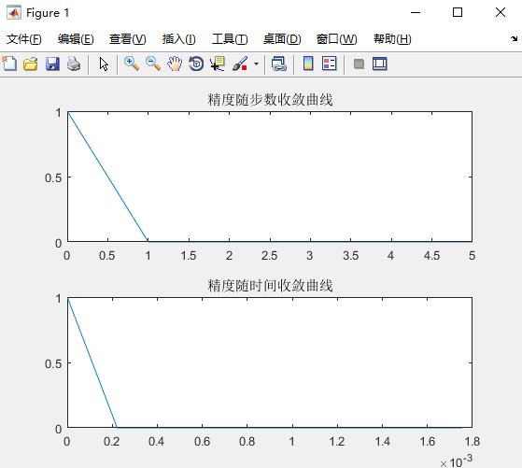
- 弦截法（测试脚本t2/test4.m）
初始近似值10,11
求根函数$x^{2}-115$
精度${10}^{-6}$
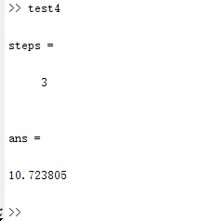
横坐标为步数和时间时的收敛曲线（图表文件t2/4.fig）
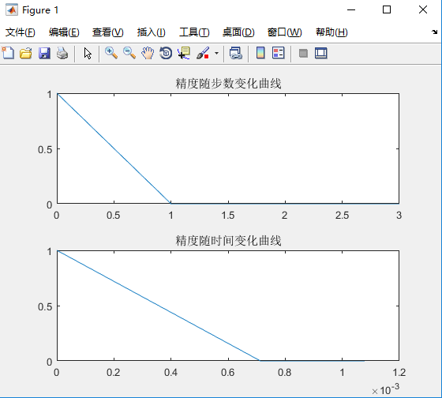
- 递推最小二乘法解超定线性方程组数值实验
矩阵A与向量b中元素服从独立同分布的正态分布
n = 10;
m = 1000;
DataA = normrnd(0,1,m,n);
Datab = normrnd(0,1,m,1);
收敛曲线（图表文件t3/1.fig）
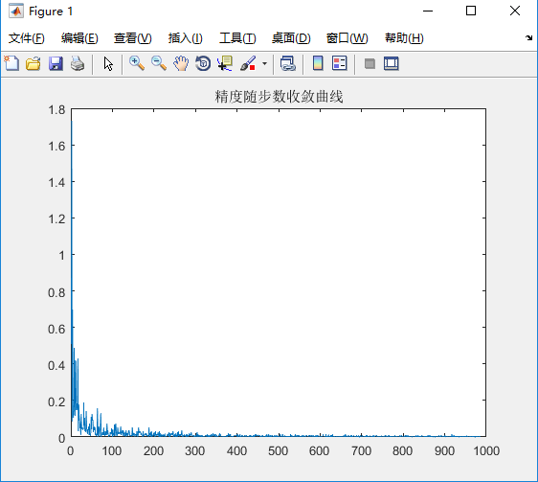
- 1024点快速傅里叶变换数值实验
点数以及原始信号
N=1024;
x=sin(2*pi*543*t) + sin(2*pi*100*t) + 0.2 + sin(2*pi*857*t) + sin(2*pi*222*t);
自编FFT函数与标准FFT函数变换的幅频曲线结果进行比较（图表文件t4/1.fig）
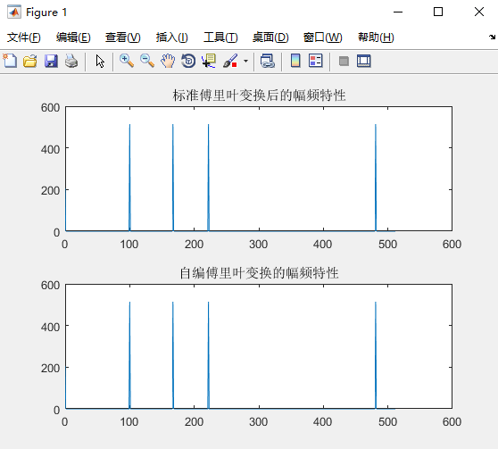

- 复合梯形公式和复合辛普森公式求数值积分
积分区间[0,1]
采样点数为n=[5、9、17、33]
积分函数sin(x)/x
函数在x=0处没有定义，极限为1，特别补全f(0)=1
- 复合梯形公式(测试脚本t5/test1.m)
求积结果y[T(5),T(9),T(17),T(33)]
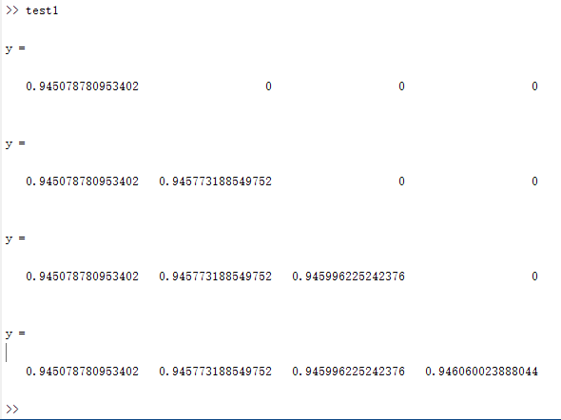
求积结果随采样点数变化曲线（图表文件t5/1.fig）
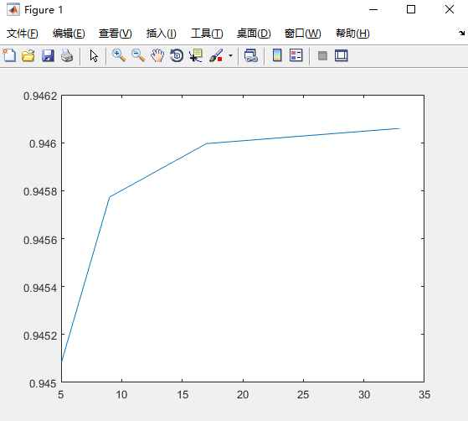
- 复合辛普森公式(测试脚本t5/test2.m)
求积结果y[T(5),T(9),T(17),T(33)]
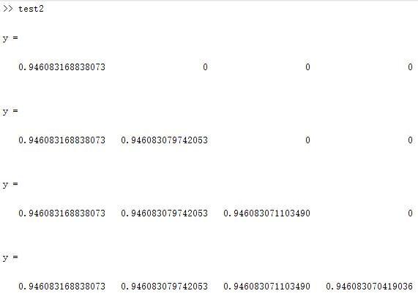
求积结果随采样点数变化曲线（图表文件t5/2.fig）
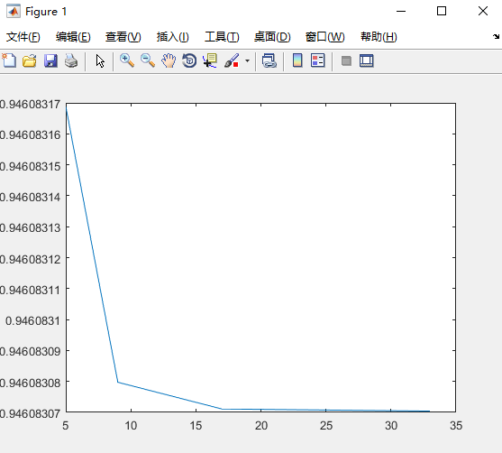

- 求解常微分方程初值问题数值实验
初值问题y’=y-2x/y，y(0)=1
计算区间[0,1]
步长0.1
- 前向欧拉法
数值曲线（图表文件t6/1.fig）
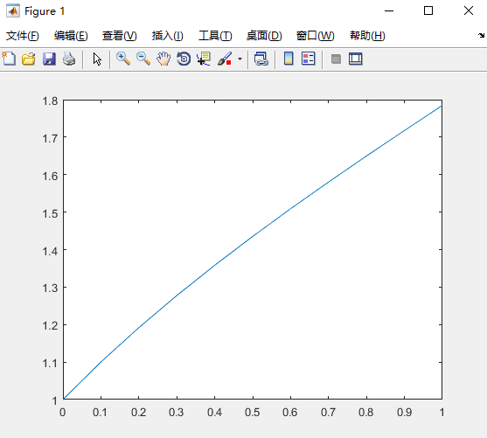
- 后向欧拉法
数值曲线（图表文件t6/2.fig）
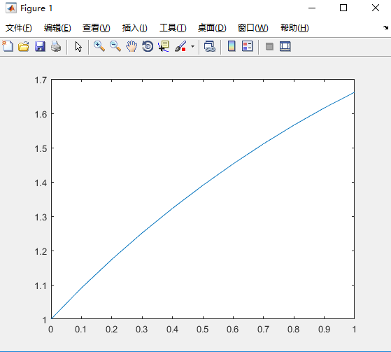
- 梯形法
数值曲线（图表文件t6/3.fig）
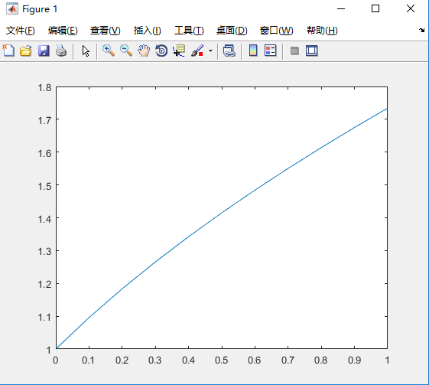
- 改良欧拉法
数值曲线（图表文件t6/4.fig）
